ข่าวกิจกรรมคณะศิลปศาสตร์

หน่วยงาน สายวิชาภาษา สายวิชาสังคมศาสตร์ฯ
ศูนย์สารสนเทศและการเรียนรู้ ศูนย์วิจัยและบริการวิชาการ
สำนักงานวิชาศึกษาทั่วไป สำนักงานคณบดี

วันที่จัดกิจกรรม ส่งเมื่อวันที่
วันที่ 13 กุมภาพันธ์ 2558 วันที่ 19 กุมภาพันธ์ 2558

หัวข้อข่าว
ภูมิปัญญาท้องถิ่นการทำอุปกรณ์ทำขนมที่ชุมชนดอนกระต่าย

เนื้อข่าว
เมื่อวันศุกร์ที่ 30 มกราคา 2557 นางสาวนพวรรณ วิริยะรักษ์ เจ้าหน้าที่หน่วยจัดการข้อมูลชุมชน(Community Data Management Unit) คณะศิลปศาสตร์ ซึ่งได้เดินทางลงพื้นที่สำรวจชุมชนหมู่ 5 ทุ่งครุ ที่คนส่วนมากอาจยังไม่ทราบว่าชุมชนนี้มีหนึ่งภูมิปัญญาที่น่าสนใจคือการทำอุปกรณ์ทำขนมของคุณยายอรทัย มีแสงเงิน จากการสัมภาษณ์คุณยายเล่าว่าเป็นการสืบทอดมาจากรุ่นคุณพ่อของคุณยาย ซึ่งมีระยะเวลากว่า 30 ปี ส่วนอุปกรณ์ทำขนมปัจจุบันจะทำอยู่ 5 ชนิด คือ กระจ่า (ที่ทำขนมเบื้อง) กระทงทอง ไม้เครป ที่ทำขนมเรไร และกระต่ายขูดมะพร้าวจีน ซึ่งงานแต่ละชนิดจะทำเฉพาะเวลามีลูกค้าสั่งเท่านั้น โดยมีคุณตาสมรักษ์ ลิ้มประเสริฐ เป็นผู้ช่วยทำหลัก มีกลุ่มลูกค้าประจำที่ซื้อขายมาตั้งแต่รุ่นคุณพ่อของคุณยายคือกลุ่มร้านค้าพาหุรัดและสำเพ็งที่จะสั่งทีละค่อนข้างเยอะ ลูกค้าบางเจ้าก็จะสั่งซื้อไปขายต่างประเทศ และอีกกลุ่มคือกลุ่มแม่ค้าที่ซื้อไปใช้งานเอง กลุ่มนี้จะมีเป็นช่วงๆ เช่น ช่วงมีงานวัด ไม้เครป และกระจ่าก็จะขายดี ปัจจุบันคุณยายและคุณตาทำอาชีพนี้เป็นอาชีพเสริมเท่านั้น เพราะอายุค่อนข้างมากแล้ว อีกทั้งลูกหลานก็มีอาชีพประจำและเลี้ยงดูคุณยายและคุณตาอยู่แล้ว เพียงแต่คุณยายยังไม่อยากทิ้งภูมิปัญญาเหล่านี้ให้สูญหายไปตามกาลเวลา
หากท่านใดสนใจ โทร 02-4262467 คุณยายอรทัย มีแสงเงิน

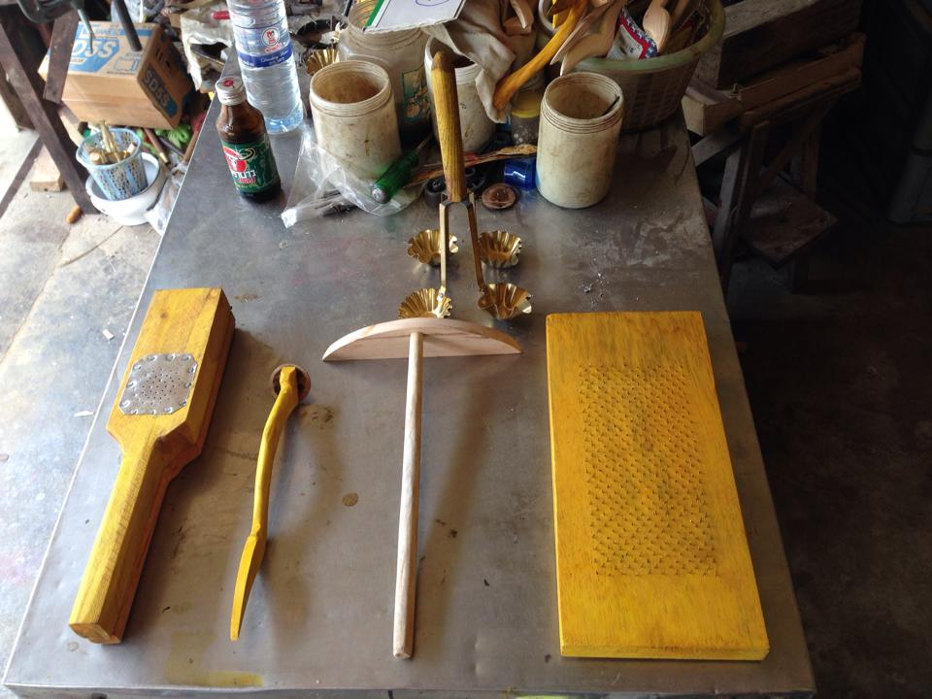

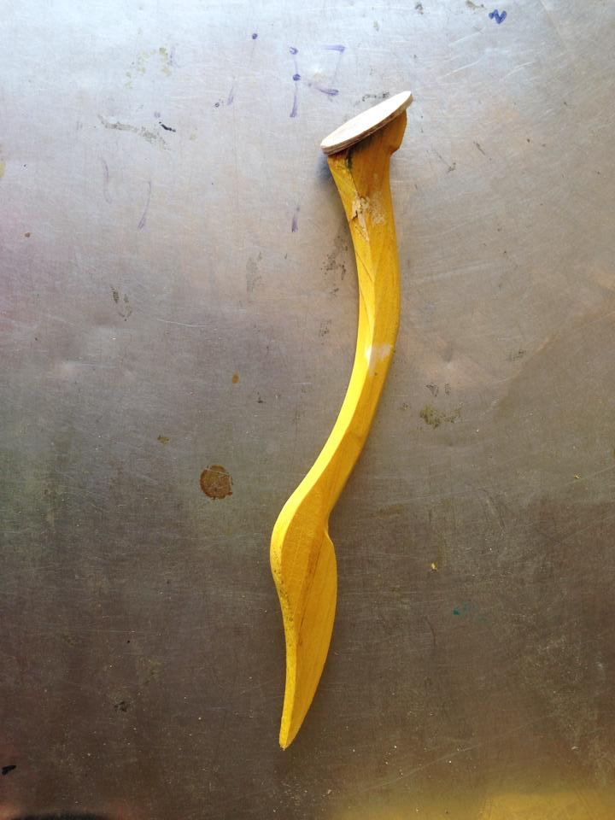
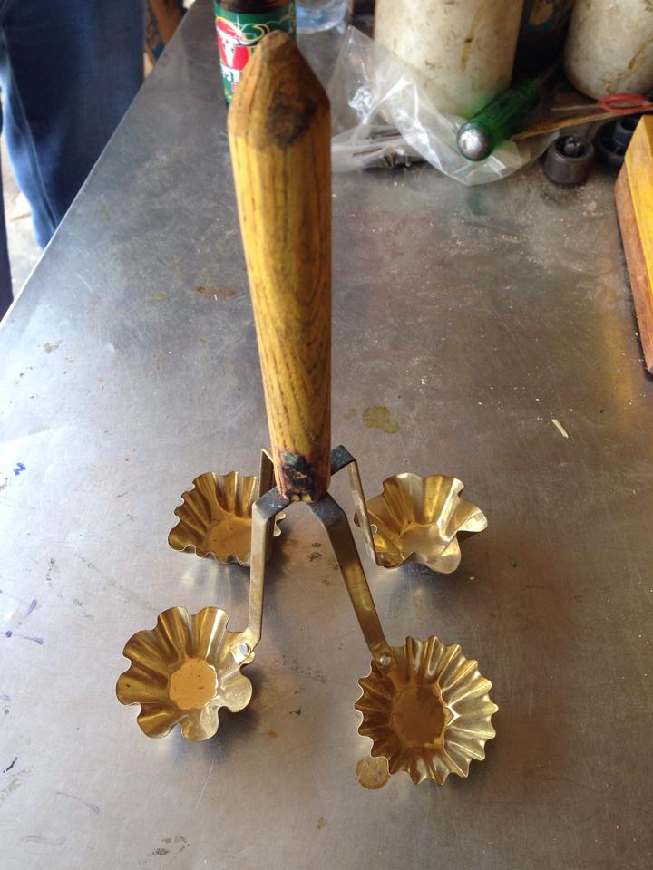

กระทงทอง กระจ่า (ที่ทำขนมเบื้อง)
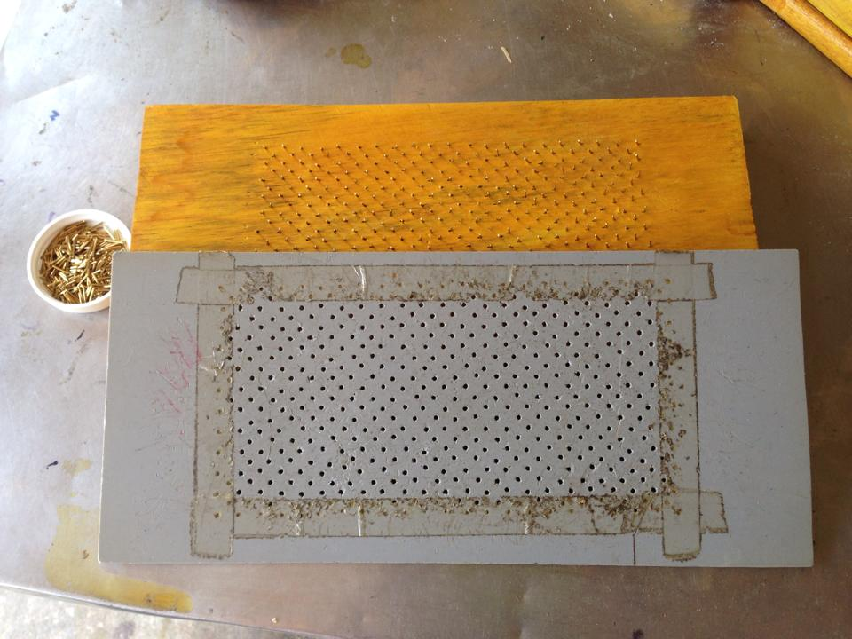

กระต่ายขูดมะพร้าวจีน

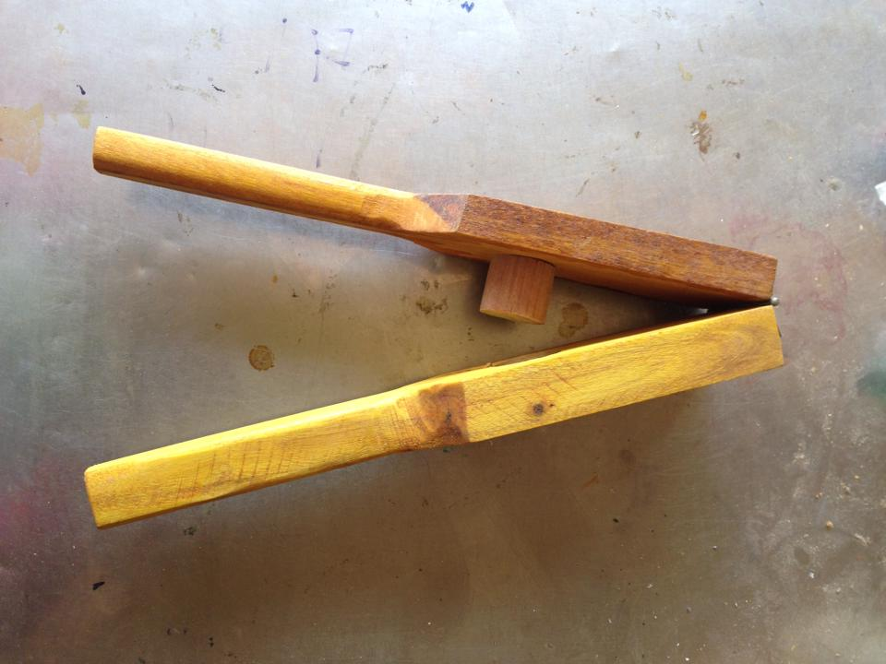
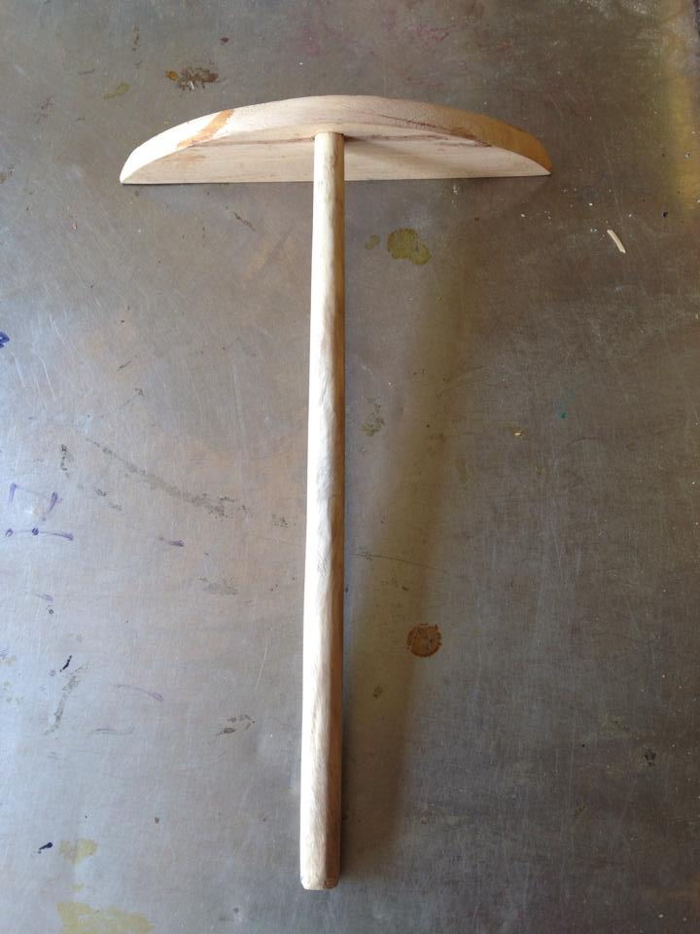

ไม้เครป ที่ทำขนมเรไร
